Сабақтың тақырыбы: «Р» дыбысын дұрыс айтуға машықтандыру.
Сабақтың мақсаты: «Р» дыбысын жеке, буында, сөзде, сөз тіркесінде,
сөйлемде анық айтуға машықтандыру.
«Р» дыбысын басқа буын, сөз, сөйлем ішінде дұрыс
ажырата білуге үйрету. Фонематикалық қабылдауын
дамыту, ойын тапсырмалар арқылы ойлау, есте сақтау
қабілеттерін дамыту.
Сабақтың түрі: топтық
Көрнекілігі: «Р» дыбысының артикуляциясы, артикуляциялық
жаттығулар, слаид, түрлі суреттер, тапсырмалар.

І Ұйымдастыру бөлімі:
Оқушыларды сабаққа дайындау.
Тыныс алу жаттығулары,
«Батбырауық ұшырамыз» (батбырауықтар түрлі түсті, оқушылар түстерін өздері таңдайды). «Алақанымызды жылытамыз» (Бір деммен жылы ауаны үрлеу.)
Мимикалық гимнастика
Көзімізді ашып – жұмамыз (қатты – жай);
Ернімізді түтікше тәрізді алға созамыз;
«Жымию»
«Дауыс ырғағын қалыптастыруға арналған жаттығу түрлері»...........
А – а - а У - у – у – у
О- о – о –о И – и – и - и
ІІ Негізгі бөлім
Оқушылар біз бүгінгі сабағымызға келген сиқырлы поиздың тапсырмаларын орындап, вагондарды ашамыз.

І Вагон:
Қай әріп екенін айтыңдар.
Райханда өлең жаттады
Раушан да өлең жаттады
Қай әріптен басталады
Екеуінің аттары «Р»
«Р дыбысының артикуяциясы»
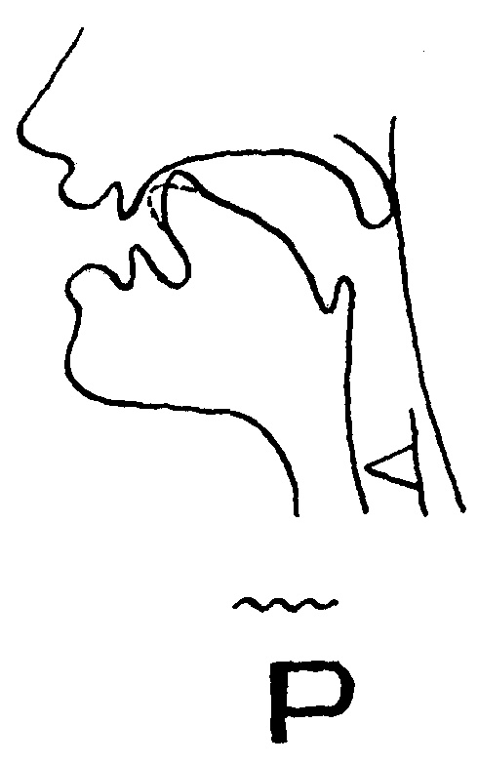
Алдымен ”Р” дыбысының артикуляциясына назар аударамыз.
- ерін аздап дөңгелентіп тұрады.
- жоғарғы төменгі тістер арасы алшақ келеді
- тілдің ұшы қатты таңдайға көтеріледі
- тіл мен таңдай арасында ауа толқыны еркін өтеді.
- тілдің шет жақтары азу тістерге жабысып тұрады.
- жумсақ таңдай көтеріңкі жұтқыншақтың артқы қабырғасына
жабысып, ауаның мұрын қуысына өту жағын жауып тұрады.
- дауыс шымылдықтары қатайып, бір-біріне жақындап, діріл
арқылы дыбыс шығады.
- ауа ағысы дем шығару сәтте ауыз қуысына толып, қатайып
тұрған тіл ұшын қозғалтып дірілдетеді.

ІІ Вагон. «Р» дыбысын дұрыс айту. Слаид
Трактор қалай жүреді? 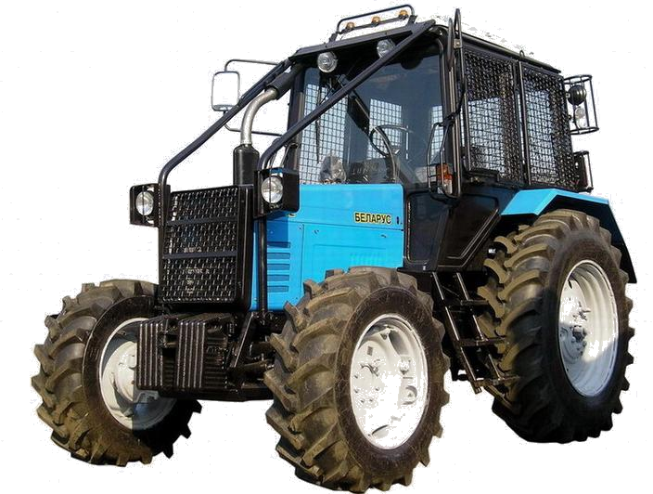

ЫР – ЫР - ЫР - ЫР - ЫР

«Р» дыбысын дұрыс айт, анық айт.
Ра – ра – ра Ра – ра – ра Сара
Ры –ры –ры Ры –ры –ры Тары
Ру- ру –ру Ру- ру –ру Сору

ІІІ Вагон. Дәптермен жұмыс. Тапсырма: Буындардан сөз құра
Қа, ра, да, за, ра, ты, ар, па, са, ры, ра, зы.

Артық суретті көрсет
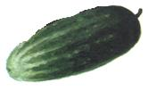
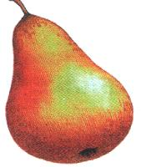



Алмұрт Қияр

Қарбыз Қоян

[Р] дыбысы бар суреттерді көрсетіп, буынға бөл.
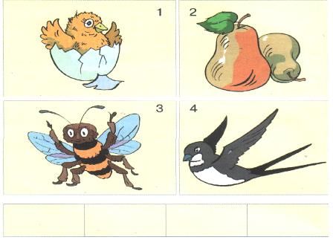

Қол саусақтарына арналған жаттығулар:
а)/ қағазды жаймалау- алақанмен, жұдырықпен, сұқ саусақпен/
б)/ саусақтармен қоян, қайшы, ит, көзілдірік./

ІV Вагон «Көңілді тіл туралы ертегі»
-Ал енді айнаға қарап «Көңілді тіл туралы ертегіні» есімізге түсіріп, артикуляциялық жаттығуларды орындайық.
- «Көңілді тіл» өзінің үйшігінде тұрып жатады. Ол қандай үй?
- Дұрыс, ол- ауыз. Ол үйдің есігі ашылып – жабылып тұрады.
- Көрсетейік, қалай ашылып- жабылады?
-«Тіл» үйінде отыра алмайды. Далаға шығады. Тілді есік алдына шығарайық.
- Міне, ол күнге шығып, жылынып жатыр.(«Күрекше»-жалпақ тіл астыңғы ерінде)
-Айналаға қарайды («Сағат»)
-Аздап жел соқты. «Тіл» тонып кетіп үйіне кірді. Үйіне кіріп үстіңгі тістерін тазалады. Әжесінің тәтті қайнатпасымен шай ішті кесеге құйып («Кесе»)
-Төменгі, жоғарғы ерінге тәтті қайнатпа тиіп қалған, оны тазалады.(«Тәтті шырын»)
- Шай ішіп болып, атасында далаға барғысы келді. Ол үшін атқа мінді. («Ат шауып келеді»)
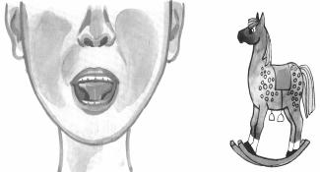
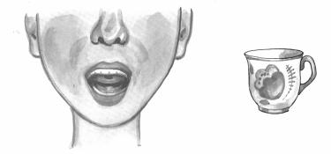
-Кел жатып «Саңырау құлақтарды» терді. «Көңілді тіл» шаршап, үйшігіне келіп ұйықтады.
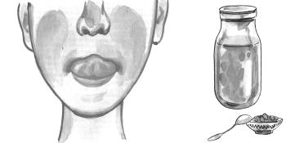
«Ат шауып келеді» «Тәтті шырын» «Кесе»

Қорытынды: Бүгінгі өткен сабағымызды қорытындылаймыз.
Алфавиттік жұмбақтарды шешіңдер.
Қарда бар, Дәптерде бар,
Мұзда жоқ Кітапта жоқ.
Жарда бар, Пәтерде бар,
Құзда жоқ. «Р» Үйде жоқ. «Р»

Қырқара бар, қырда бар,
Айранда бар, сүтте жоқ. «Р»
Тақпақты оқы.
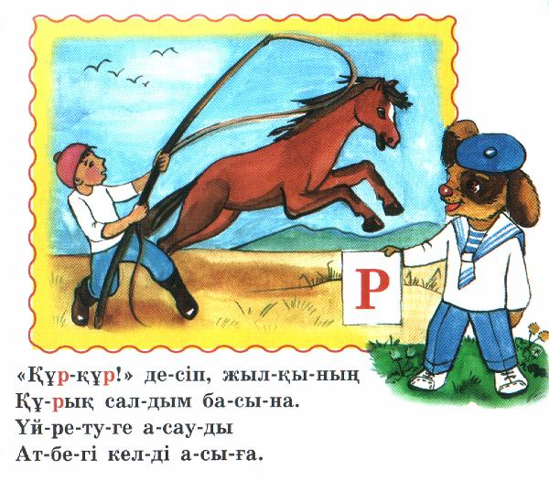

Үйге тапсырма.

Дайындаған:
Логопед: Мендешева Жадыра Маратовна
Жаңақала аудандық психологиялық-педагогикалық түзеу кабинеті.
Логопед
БҚО, Жаңақала ауылы

